问题二
第一部分：深入分析比较深圳市，以及广州市，厦门市这两个一线城市之间的人才吸引力水平。
首先，我们结合第一问中，最后所得到的深圳市的人才吸引力水平2006年到2016年的增长曲线中，具体分析每一指标所贡献的人才吸引力水平数值。
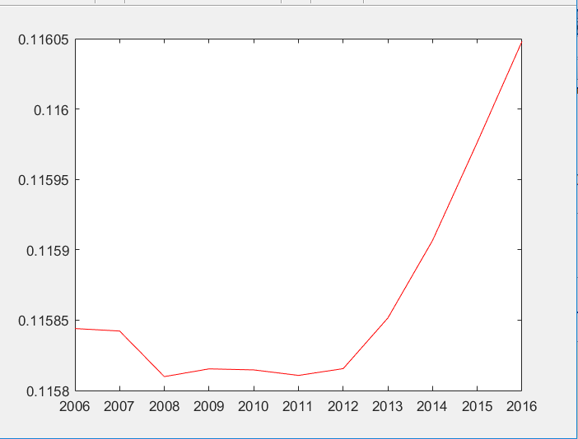
深圳市2006到2016的人才吸引力水平发展曲线

结合我们第一问中所编写的程序，以下列出2016年深圳市在我们指定的16项指标中的分别得分(科学计数法取小数点后两位)：
1 | 2 | 3 | 4 | 5 | 6 | 7 | 8
3.64*10⁻⁷ | 1.16*10⁻¹ | 4.47*10⁻⁷ | 4.11*10⁻⁹ | 1.78*10⁻⁹ | 1.19*10⁻⁶ | 4.45*10⁻⁸ | 5.00*10⁻¹⁰

9 | 10 | 11 | 12 | 13 | 14 | 15 | 16
3.30*10⁻⁹ | 2.72*10⁻⁹ | 1.86*10⁻⁹ | 7.42*10⁻⁸ | 0 | 1.82*10⁻¹⁰ | 1.69*10⁻¹⁰ | 7.27*10⁻⁹

Matlab程序运行结果图
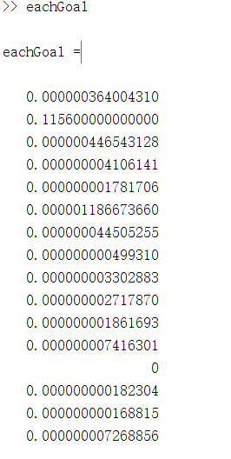

然后，我们分别登录了广州市统计局官网（网址）以及厦门市统计局官网（网址），分别查询这两个城市的2017年统计年鉴，结合以上提到的16个指标，以及标准化数据规范化方法，我们最终得到2006到2016年广州市和厦门市的人才吸引力发展水平折线图。
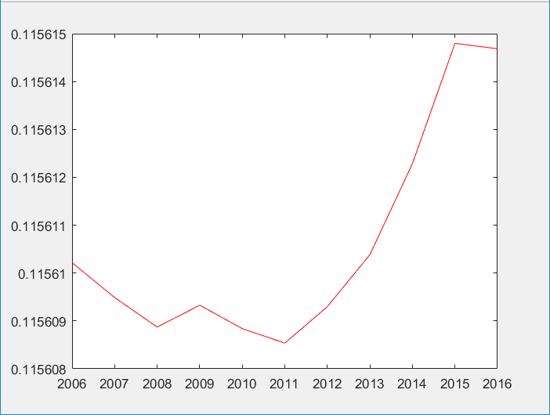
广州市2006-2016年人才吸引力水平发展曲线
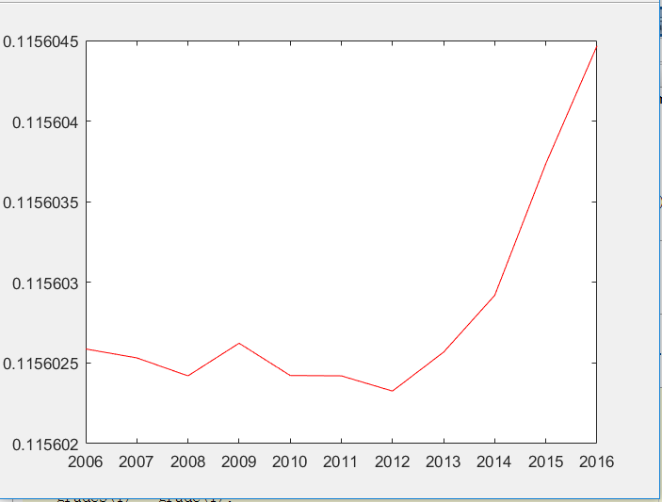
厦门市2006-2016年人才吸引力发展曲线

下面分别是广州市和厦门市在指定的16项指标中，对于2016年总得分的每项指标的分数贡献值：
1 | 2 | 3 | 4 | 5 | 6 | 7 | 8
2.19*10⁻⁷ | 1.16*10⁻¹ | 2.54*10⁻⁵ | 1.86*10⁻⁷ | 6.55*10⁻⁶ | 1.05*10⁻⁴ | 4.64*10⁻⁶ | 5.87*10⁻⁸

9 | 10 | 11 | 12 | 13 | 14 | 15 | 16
5.43*10⁻⁷ | 3.22*10⁻⁷ | 2.35*10⁻⁷ | 9.60*10⁻⁷ | 0 | 1.75*10⁻⁸ | 9.25*10⁻⁹ | 8.09*10⁻⁷
广州市数据

1 | 2 | 3 | 4 | 5 | 6 | 7 | 8
1.01*10⁻⁷ | 1.16*10⁻¹ | 2.09*10⁻⁵ | 1.69*10⁻⁷ | 2.33*10⁻⁵ | 3.24*10⁻⁴ | 2.18*10⁻⁵ | 9.02*10⁻⁸

9 | 10 | 11 | 12 | 13 | 14 | 15 | 16
5.88*10⁻⁶ | 1.45*10⁻⁶ | 8.12*10⁻⁷ | 5.87*10⁻⁶ | 0 | 6.67*10⁻⁸ | 3.50*10⁻⁸ | 2.11*10⁻⁵
厦门市数据

